QUYỂN 24

CERES SOCIAL ACCOUNT CARE
Tài liệu hướng dẫn sử dụng

Ver: 1.0

- LỊCH SỬ THAY ĐỔI
Ngày | Phiên bản | Nội dung thay đổi | Người lập

- LỊCH SỬ PHÊ DUYỆT
Ngày | Phiên bản | Nội dung | Người phê duyệt

NỘI DUNG
1. LỊCH SỬ THAY ĐỔI 2
2. LỊCH SỬ PHÊ DUYỆT 3
NỘI DUNG 4
3. GIỚI THIỆU 1
3.1 Mục đích 1
3.2 Định nghĩa & thuật ngữ sử dụng 1
3.3 Tài liệu tham khảo 1
3.4 Tổng quan 1
4. MÔ TẢ HỆ THỐNG 2
4.1 Các tính năng chính 2
4.2 Môi trường 2
4.3 Cấu trúc hệ thống 2
4.4 Quyền truy cập người dùng 3
5. HƯỚNG DẪN SỬ DỤNG CHỨC NĂNG 4
5.1 Quản lý tài khoản 4
5.1.1 Danh sách tài khoản MXH 4
5.1.2 Thêm mới một tài khoản MXH 4
5.1.3 Sửa thông tin tài khoản MXH 5
5.2 Thông tin chi tiết tài khoản MXH 8
5.2.1 Thông tin cơ bản 9
5.2.2 Kịch bản nuôi tài khoản 10
5.2.3 Sửa kịch bản nuôi tài khoản 11
5.2.4 Lịch sử tác động 12
5.2.5 Danh sách bạn bè 13
5.2.6 Danh sách nhóm tham gia 14
5.2.7 Danh sách trang 14
5.2.8 Bình luận bài viết 15
5.2.9 Sao lưu tài khoản 16
5.3 Nội dung tác động 17
5.3.1 Danh sách nội dung tác động 17
5.3.2 Tìm kiếm nội dung tác động 18
5.3.3 Thêm mới nội dung tác động 19
5.3.4 Sửa nội dung tác động 19
5.3.5 Xoá nội dung tác động 20
5.4 Xây dựng kịch bản 21
5.4.1 Danh sách kịch bản nuôi tài khoản 21
5.4.2 Tạo mới kịch bản 21
5.4.3 Sửa kịch bản 22
5.4.4 Xoá kịch bản 23
5.5 Quản lý người dùng 23
5.5.1 Đăng nhập 23
5.5.2 Đăng xuất 24
5.5.3 Thay đổi thông tin người dùng 25
5.5.4 Đổi mật khẩu 25

- GIỚI THIỆU
Tài liệu hướng dẫn người dùng Ceres Account Care, một công cụ để nuôi các tài khoản MXH, xây dựng kịch bản nuôi tài khoản bằng cách thực hiện các hành động giống như người dùng thực tế và xem kết quả thông tin của các hành động đã được thực hiện. Mục đích là để làm tăng mức độ tin tưởng của tài khoản đối với các mạng xã hội, giúp lấy được nhiều thông tin hơn khi thu thập và giúp hạn chế việc bị khoá tài khoản khi thu thập và tác động.
  - Mục đích
Các nội dung được đề cập trong tài liệu nhằm mục đích hướng dẫn cách thao tác của người dùng trên các chức năng ứng dụng.
Tài liệu giải thích chi tiết ý nghĩa của từng trường thông tin trên màn hình giúp NSD nhập thông tin hợp lệ cho chức năng. Tài liệu cũng hướng dẫn chi tiết cách thao tác các chức năng tra cứu thông tin, tạo mới, sửa, xóa; cách thao tác xây dựng kịch bản nuôi tài khoản.
  - Định nghĩa & thuật ngữ sử dụng
Thuật ngữ | Định nghĩa
NSD | Người sử dụng
Admin | Quản trị
MXH | Mạng xã hội
CMND | Chứng minh nhân dân
CCCD | Căn cước công dân
  - Tài liệu tham khảo
Tên tài liệu | Ghi chú
  - Tổng quan
Tài liệu gồm 2 phần chính
  - Phần 1 – Mô tả hệ thống
  - Phần 2 – Hướng dẫn sử dụng các chức năng

- MÔ TẢ HỆ THỐNG
  - Các tính năng chính
Hệ thống có 4 tính năng chính:
  - Quản lý tài khoản MXH
  - Nội dung tác động
  - Xây dựng kịch bản
  - Quản lý người dùng
  - Môi trường
Hệ thống cài đặt trên môi trường hệ điều hành CentOS 7, yêu cầu cài đặt Java 8, MariaDB 10, MongoDB 3.4.
Hệ thống bao gồm 2 module chính:
  - Hệ thống quản lý tài khoản và kịch bản nuôi: là Java Process tích hợp cả giao diện Web và API. Làm nhiệm vụ thêm/sửa/xoá các loại tài khoản MXH khác nhau, các nội dung tương tác và các kịch bản tương tác cho từng tài khoản.
  - Worker để chạy kịch bản: nhận yêu cầu (kịch bản, tài khoản) từ hệ thống quản lý, sử dụng các API của MXH hoặc trình duyệt giả lập để thực hiện tuần tự các kịch bản nhận được cho tài khoản tương ứng. Có thể chạy phân tán trên các server khác nhau.
Giao diện người dùng của Ceres Nuôi Tài Khoản là ứng dụng nền Web, cần browser để truy cập, cần mở cổng truy cập hoặc tên miền riêng để truy cập ứng dụng từ xa.
  - Cấu trúc hệ thống
  - Quản lý tài khoản
- Facebook
- Thông tin
- Kịch bản
- Bạn bè
- Bình luận
- Trang
- Nhóm
- Sao lưu
- Twitter
- Vkontakte
- LinkedIn
- YouTube
  - Nội dung tác động
  - Xây dựng kịch bản
  - Quản lý người dùng

  - Quyền truy cập người dùng

Mô tả Hệ thống có 2 quyền chính: người dùng (ROLE_USER) và quản trị (ROLE_ADMIN)
Hình ảnh Người dùng và các quyền truy cập
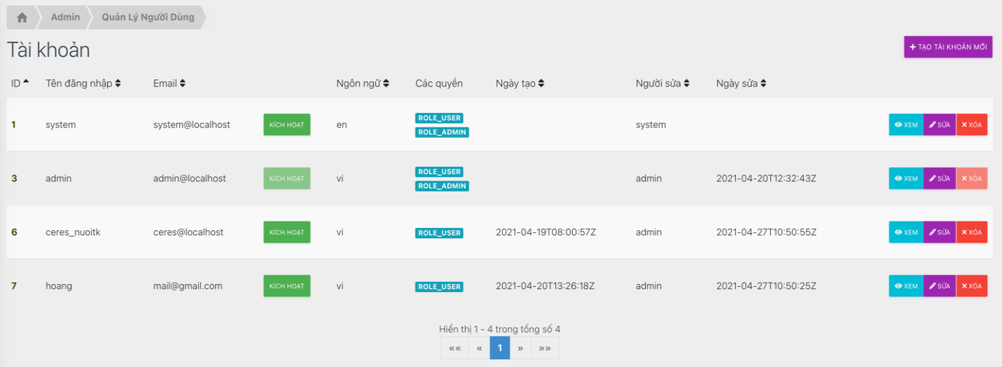

Chỉ các admin mới có thể truy cập được vào menu Quản lý người dùng.
- HƯỚNG DẪN SỬ DỤNG CHỨC NĂNG
  - Quản lý tài khoản
    - Danh sách tài khoản MXH
Mô tả Cho phép NSD xem các danh sách các tài khoản MXH theo từng kênh
Hình ảnh Danh sách tài khoản MXH
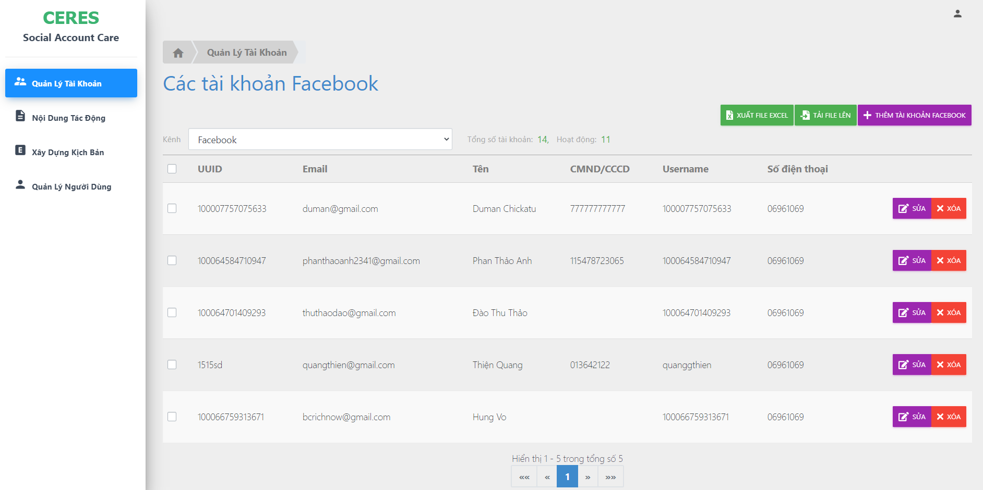
- Danh sách các tài khoản thuộc MXH và thông tin của các tài khoản này như: UUID, email,
tên, CMND/CCCD, tên đăng nhập, số điện thoại.
- Thông tin số lượng tổng tài khoản sẵn có và số lượng tài khoản đang hoạt động
- Danh sách Kênh gồm Facebook, Twitter, LinkedIn, Youtube, Vkontakte
- Nút Sửa, Xoá cho từng tài khoản
- Nút Xuất file excel
- Nút Tải file lên
- Nút Thêm tài khoản Facebook
Các bước thực hiện:
- Bấm vào chức năng Quản Lý Tài Khoản ở phía bên trái màn hình
- Chọn Kênh MXH cần xem danh sách tài khoản, hệ thống hiển thị danh sách tài khoản thuộc MXH đã lựa chọn

    - Thêm mới một tài khoản MXH
Mô tả Cho phép NSD thêm mới tài khoản MXH phục vụ nuôi
Hình ảnh Thêm mới tài khoản MXH
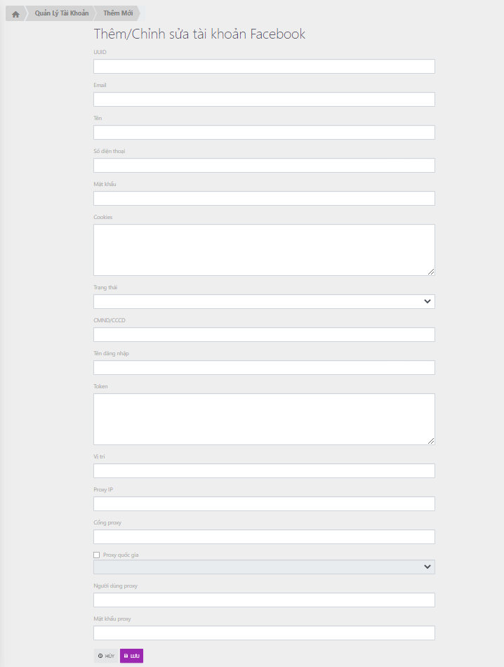
- Thông tin UUID, email, tên, số điện thoại, mật khẩu, cookies, trạng thái, CMND/CCCD, tên đăng nhập, token, vị trí, proxy ip, cổng proxy, proxy quốc gia, người dùng proxy, mật khẩu proxy
  - Bắt buộc nhập UUID
  - Bắt buộc nhập Tên đăng nhập
- Nút Huỷ
- Nút Lưu
Các bước thực hiện:
- Trên danh sách tài khoản MXH, chọn Kênh cần thêm mới tài khoản
- Chọn nút Tạo mới
- Trên màn hình Thêm mới tài khoản, NSD điền các thông tin
- NSD bấm nút Lưu, hệ thống quay lại màn hình danh sách tài khoản và hiển thị tài khoản thêm mới trên danh sách

    - Sửa thông tin tài khoản MXH
Mô tả Cho phép NSD sửa thông tin tài khoản MXH
Hình ảnh Sửa thông tin tài khoản MXH
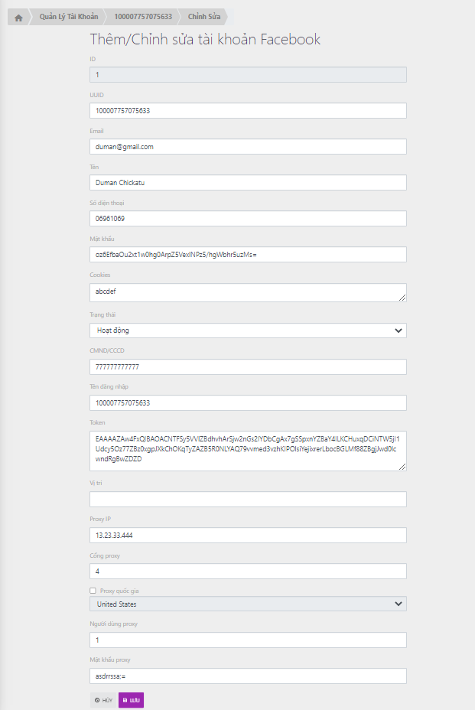
- Thông tin UUID, email, tên, số điện thoại, mật khẩu, cookies, trạng thái, CMND/CCCD, tên đăng nhập, token, vị trí, proxy ip, cổng proxy, proxy quốc gia, người dùng proxy, mật khẩu proxy
  - Bắt buộc nhập UUID
  - Bắt buộc nhập Tên đăng nhập
- Nút Huỷ
- Nút Lưu
Các bước thực hiện:
- Trên danh sách tài khoản MXH, chọn tài khoản cần sửa
- Chọn nút Sửa
- Trên màn hình thông tin tài khoản, NSD sửa các thông tin
- NSD bấm nút Lưu, hệ thống lưu thông tin thay đổi tài khoản và quay lại màn hình danh sách tài khoản

    - Xuất thông tin tài khoản ra file excel
Mô tả Cho phép NSD xuất thông tin tài khoản ra file excel
Hình ảnh Xuất thông tin tài khoản MXH
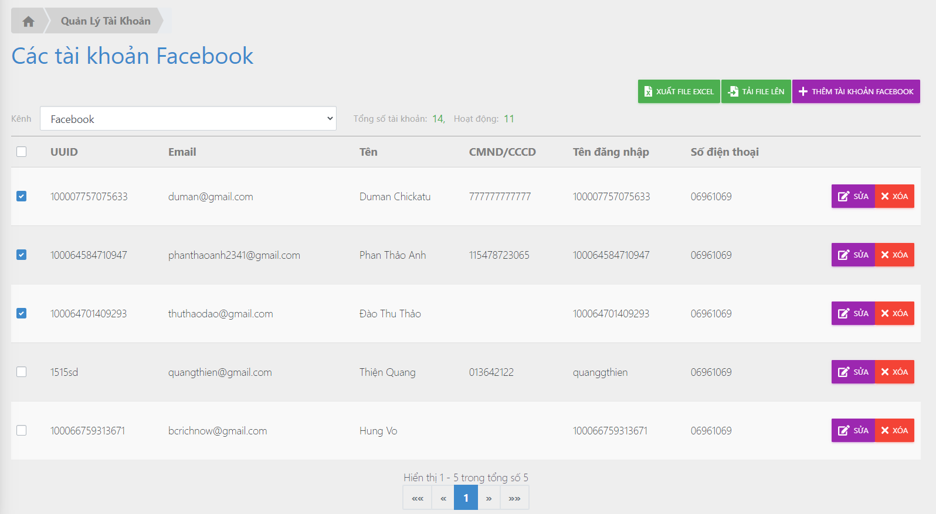
- Nút lựa chọn tài khoản
  - Người dùng lựa chọn các tài khoản cần xuất ra file excel
- Nút Xuất file excel
Các bước thực hiện:
- Trên danh sách tài khoản MXH, NSD lựa chọn vào các tài khoản cần xuất ra file excel
- NSD bấm nút Xuất file excel, hệ thống xuất thông tin tài khoản đã chọn ra file excel

    - Tải file excel thông tin tài khoản lên
Mô tả Cho phép NSD tải thông tin tài khoản lên từ file excel
Hình ảnh Tải file excel thông tin tài khoản
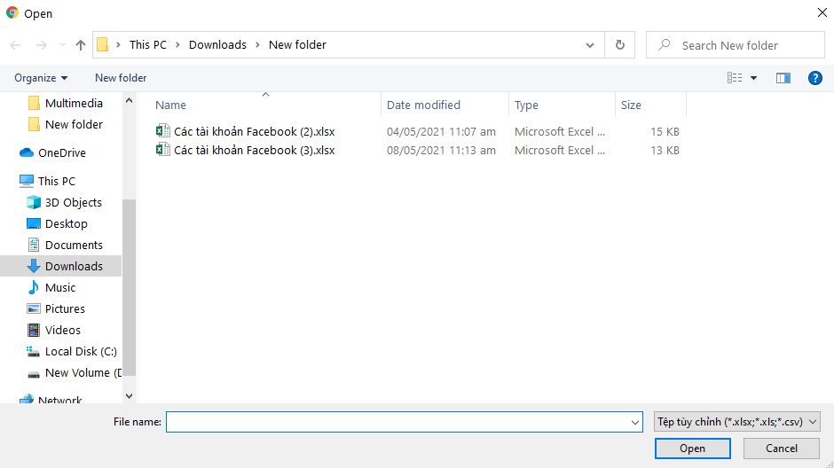
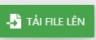
Các bước thực hiện:
- Ở màn hình Quản lý tài khoản, NSD bấm nút Tải file lên
- Sau đó người dùng chọn file cần để tải lên. Lưu ý là file excel cần có định dạng như sau:
??? Đính kèm file mẫu vào đây
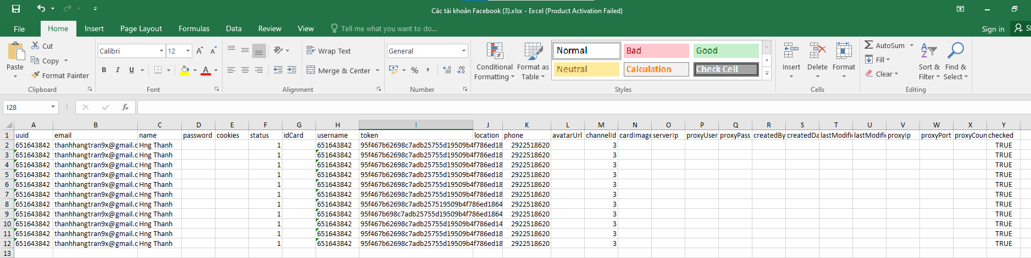

  - Thông tin chi tiết tài khoản MXH
Mô tả Cho phép NSD theo dõi thông tin của tài khoản như thông tin cơ bản, danh sách bạn bè, sách trang và nhóm mạng đang tham gia. Đồng thời cho phép NSD thiết lập kịch bản nuôi của tài khoản và sao lưu thông tin tài khoản.
Hình ảnh Thông tin chi tiết tài khoản
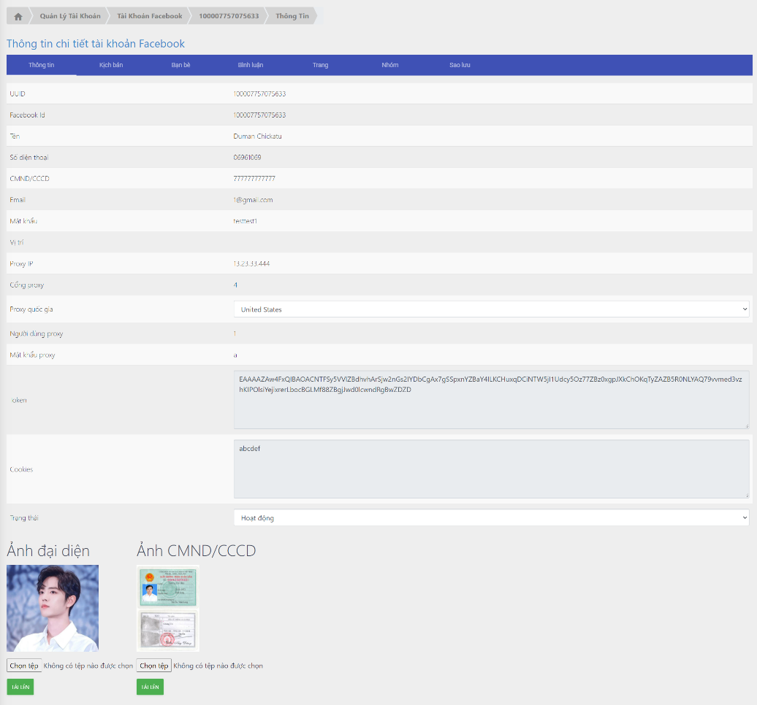
- Thông tin chi tiết tài khoản: Thông tin, Kịch bản, Bạn bè, Bình luận, Trang, Nhóm, Sao lưu.
Các bước thực hiện:
- Trên màn hình danh sách tài khoản MXH
Chọn tài khoản cần xem thông tin chi tiết, hiển thị màn hình chi tiết tài khoản, gồm cửa sổ
  - Thông tin (mặc định hiển thị)
  - Kịch bản
  - Bạn bè
  - Bình luận
  - Trang
  - Nhóm
  - Sao lưu
    - Thông tin cơ bản
Mô tả Hiển thị thông tin cơ bản hỗ trợ việc quản lý tài khoản, cho phép thay đổi ảnh đại diện và ảnh CMND/CCCD
Hình ảnh Thông tin cơ bản
- Thông tin của tài khoản như: UUID, email, tên, CMND/CCCD, username, số điện thoại.
- Ảnh đại diện, ảnh CMND,CCCD
- Nút Chọn ảnh đại diện, nút Chọn ảnh CMND/CCCD
- Nút Tải ảnh đại diện lên, nút Tải ảnh CMND/CCCD lên
Các bước thay đổi ảnh đại diện hoặc ảnh CMND/CCCD:
- Trên cửa sổ thông tin tài khoản, nhấn nút chọn tệp và chọn ảnh để tải lên
- Nhấn nút Tải lên, hệ thống lưu ảnh vào thông tin tài khoản
    - Kịch bản nuôi tài khoản
Mô tả Cho phép NSD xem các kịch bản đang dùng để nuôi tài khoản, kịch bản đang được kích hoạt. Cho phép kích hoạt một kịch bản nếu chưa có kịch bản nào được kích hoạt.
Hình ảnh Kịch bản nuôi tài khoản
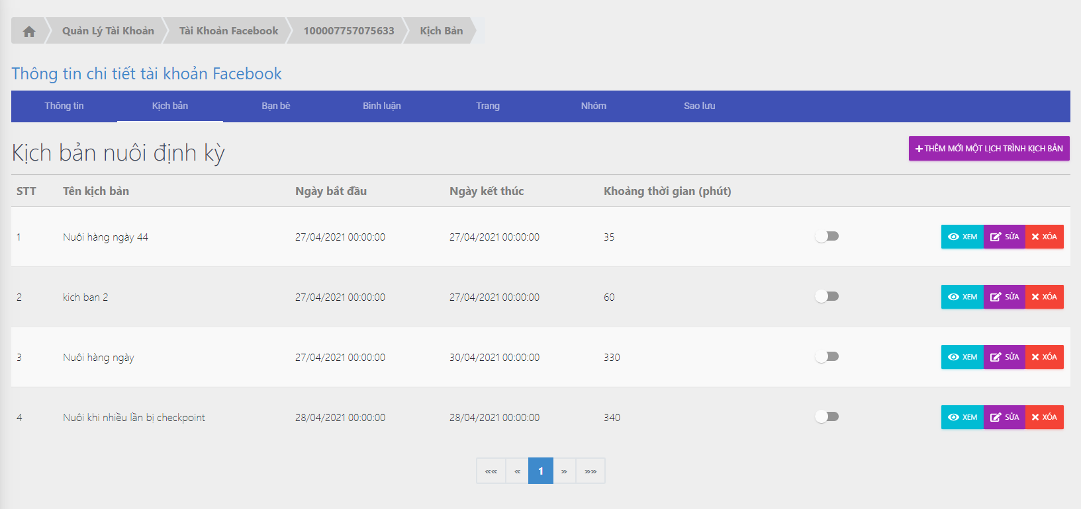
- Thông tin của kịch bản như: Tên kịch bản, ngày bắt đầu, ngày kết thúc, khoảng thời gian giữa các lần nuôi.
- Nút kích hoạt/hủy kích hoạt trên từng kịch bản
- Nút Thêm mới một lịch trình kịch bản
- Nút Xem (Xem lịch sử tác động)
- Nút Sửa kịch bản
- Nút Xóa kịch bản
Các bước kích hoạt kịch bản nuôi tài khoản:
- Chọn cửa sổ Kịch bản, hệ thống hiển thị danh sách kịch bản của tài khoản
- NSD nhấn nút Bật kịch bản, hệ thống chuyển trạng thái kịch bản sang đang vận hành
- NSD nhấn nút Tắt kịch bản, hệ thống chuyển trạng thái kịch bản sang ngừng vận hành

    - Sửa kịch bản nuôi tài khoản
Mô tả Cho phép NSD thay đổi kịch bản nuôi tài khoản
Hình ảnh Sửa kịch bản nuôi tài khoản
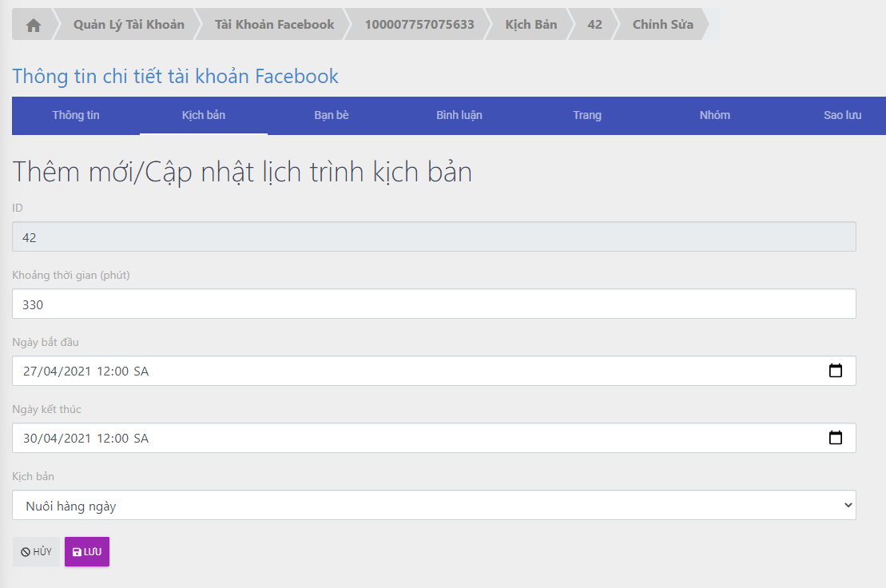
- Thông tin của kịch bản như: id, ngày bắt đầu, ngày kết thúc, khoảng thời gian giữa các lần nuôi, tên kịch bản.
- Nút Hủy
- Nút Lưu
Các bước thay đổi kịch bản nuôi tài khoản:
- Trên danh sách kịch bản của tài khoản, NSD chọn nút Sửa với kịch bản cần thay đổi
- Chọn/điền giá trị cần thay đổi
- Nhấn nút Lưu, hệ thống lưu thông tin thay đổi kịch bản của tài khoản

    - Lịch sử tác động
Mô tả Cho phép NSD xem lịch sử tác động của tài khoản
Hình ảnh Lịch sử tác động
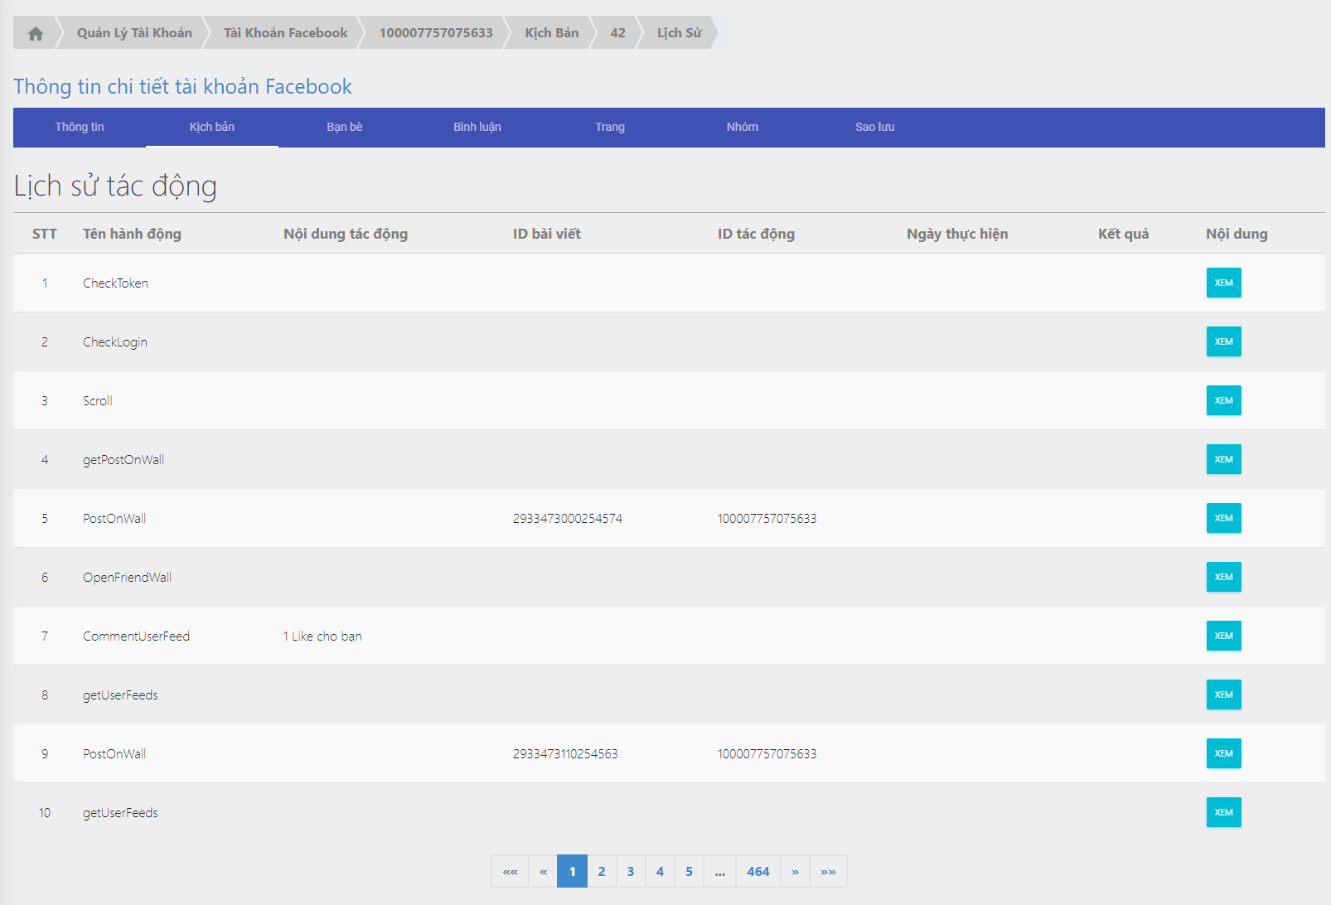
- Thông tin lịch sử tác động: tên hành động, nội dung tác động, ID bài viết, ID tác động, ngày thực hiện, kết quả
- Nút Xem nội dung tác động
Các bước thực hiện:
- Trên màn hình thông tin chi tiết tài khoản
Chọn Lịch sử, hệ thống hiển thị danh sách lịch sử tác động của tài khoản
- Trên danh sách lịch sử tác động
Chọn Xem, hệ thống hiển thị nội dung tác động chi tiết
    - Danh sách bạn bè
Mô tả Cho phép NSD xem danh sách bạn bè của tài khoản
Hình ảnh Danh sách bạn bè
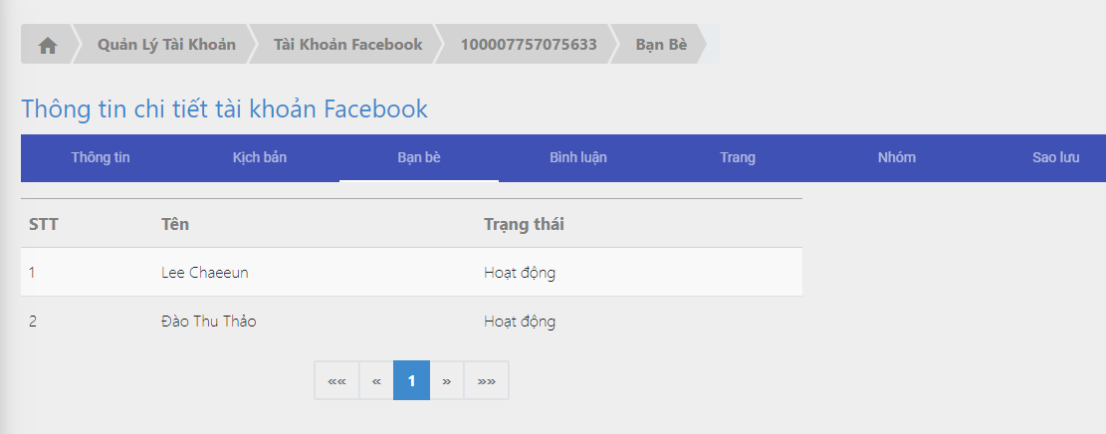
- Thông tin bạn bè của tài khoản: Tên và trạng thái
Các bước thực hiện:
- Trên màn hình thông tin chi tiết tài khoản
Chọn Bạn bè, hệ thống hiển thị danh sách bạn bè của tài khoản
    - Danh sách nhóm tham gia
Mô tả Cho phép NSD xem danh sách nhóm mà tài khoản là thành viên
Hình ảnh Danh sách nhóm
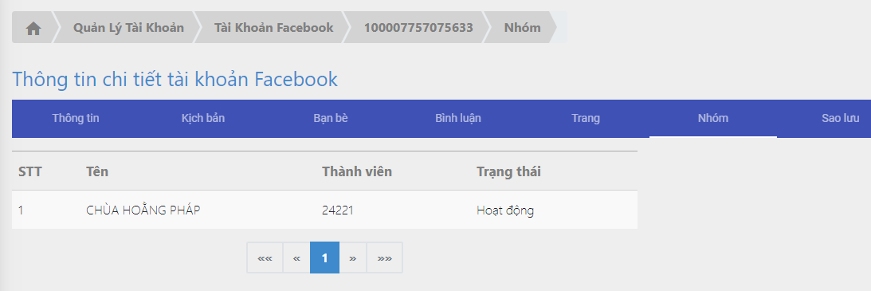
- Thông tin các nhóm mà tài khoản tham gia: Tên, tổng số thành viên và trạng thái.
Các bước thực hiện:
- Trên màn hình thông tin chi tiết tài khoản
Chọn Nhóm, hệ thống hiển thị danh sách nhóm mạng xã hội mà tài khoản yêu thích

    - Danh sách trang
Mô tả Cho phép NSD xem danh sách trang mà tài khoản đang theo dõi
Hình ảnh Danh sách trang
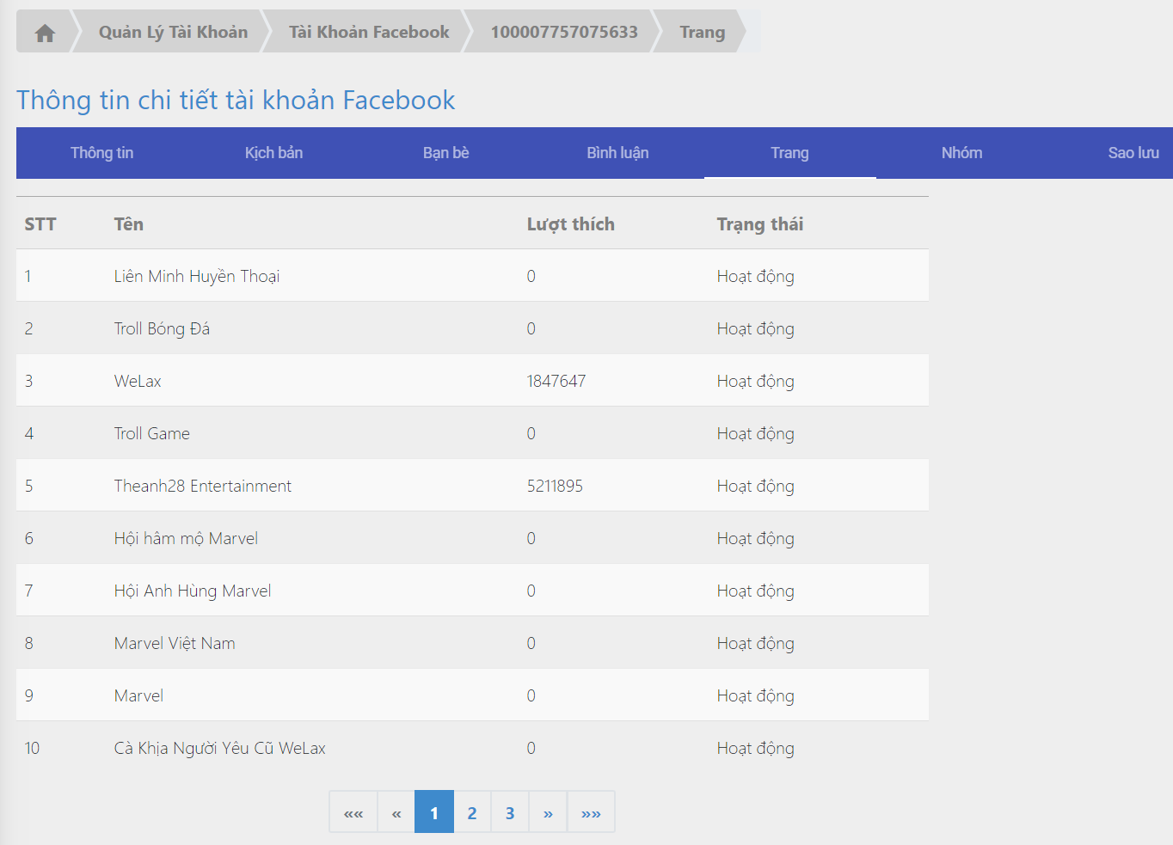
- Thông tin các trang mà tài khoản đang theo dõi: Tên, tổng số lượt thích và trạng thái.
Các bước thực hiện:
- Trên màn hình thông tin chi tiết tài khoản
Chọn Trang, hệ thống hiển thị danh sách trang mạng xã hội mà tài khoản yêu thích

    - Bình luận bài viết
Mô tả Cho phép NSD bình luận vào một bài viết nào đó bằng tài khoản MXH đang có
Hình ảnh Bình luận bài viết
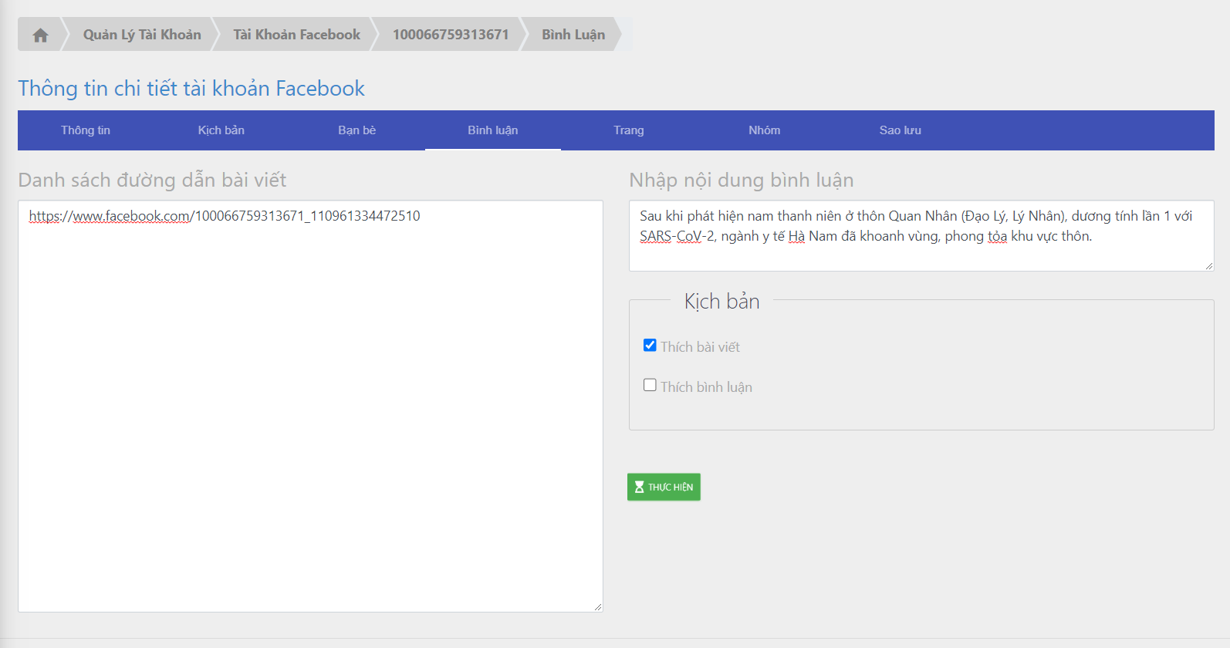
- Danh sách đường dẫn bài viết
- Nội dung bình luận
- Kịch bản: cho phép chọn Thích bài viết, Thích bình luận
- Nút Thực hiện
Các bước bình luận bài viết:
Các bước thực hiện:
- Trên màn hình thông tin chi tiết tài khoản
Chọn Bình luận, hệ thống hiển thị màn hình cho phép tài khoản bình luận một bài viết bất kỳ
- Nhập link bài viết cần tác động
- Nhập nội dung bình luận
- Lựa chọn có thích bài viết hay bình luận hay không
- Chọn nút thực hiện, hệ thống thực hiện đăng bình luận vào bài viết như kịch bản
    - Sao lưu tài khoản
Mô tả Cho phép NSD sao lưu các thông tin của tài khoản MXH
Hình ảnh Sao lưu tài khoản
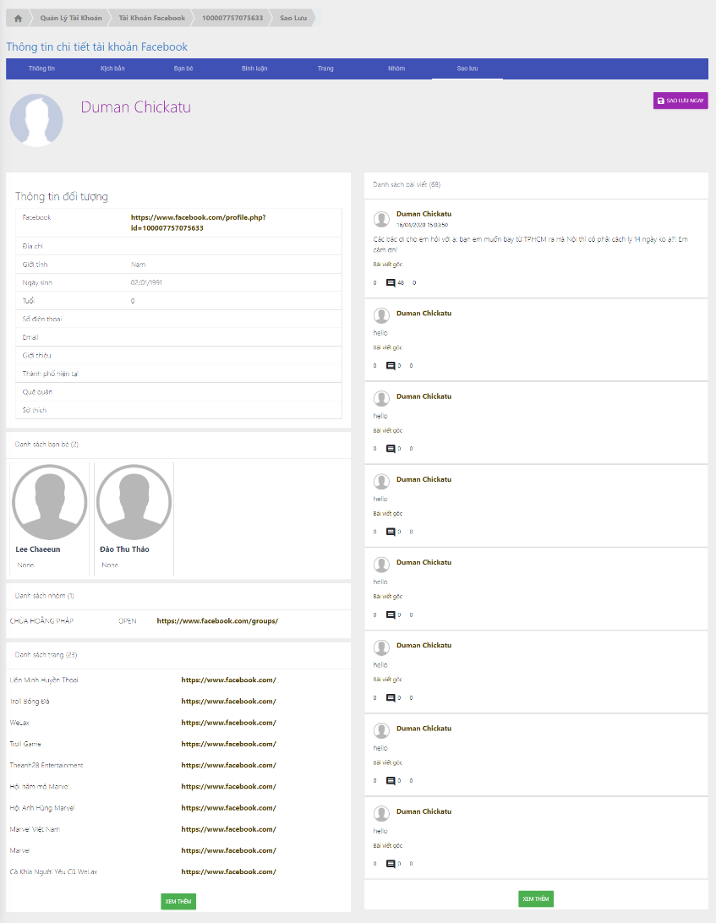
- Thông tin cơ bản của tài khoản
- Danh sách bạn bè của tài khoản
- Danh sách nhóm mà tài khoản tham gia
- Danh sách trang mà tài khoản đang theo dõi
- Danh sách các bài viết trên tường
- Các nút xem thêm với danh sách bạn bè, nhóm, trang, và bài viết trên tường
- Nút sao lưu
Các bước thực hiện:
- Trên màn hình thông tin chi tiết tài khoản
Chọn Sao lưu, hệ thống hiển thị cửa sổ sao lưu thông tin tài khoản
- Trên cửa sổ sao lưu tài khoản
Nhấn nút Sao lưu ngay, hệ thống lưu thông tin tài khoản vào hệ thống
  - Nội dung tác động
    - Danh sách nội dung tác động
Mô tả Cho phép NSD xem các danh sách nội dung tác động
Hình ảnh Nội dung tác động
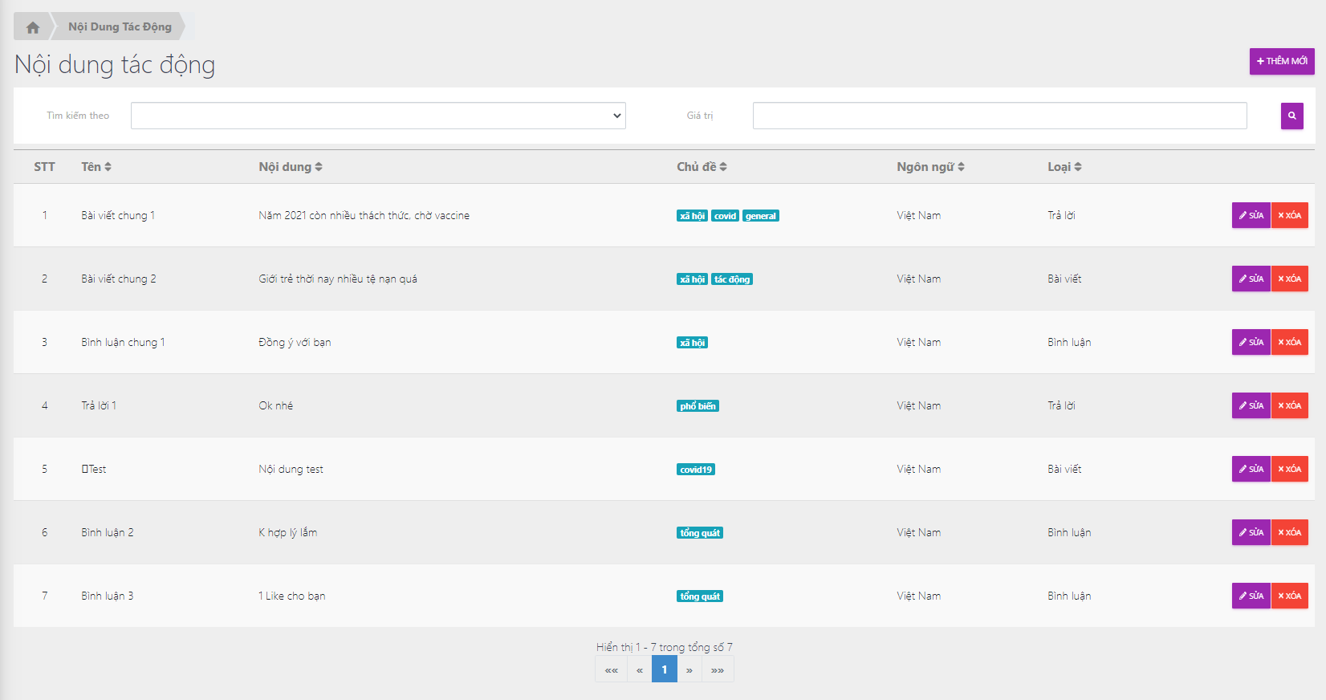
- Thông tin Nội dung tác động
- Thông tin Tìm kiếm
- Nút Thêm mới
- Nút Xoá
- Nút Sửa
Các bước thực hiện:
- Chọn chức năng Nội dung tác động, hiển thị danh sách nội dung tác động
- Nhập tham số truy vấn và chọn Tìm kiếm, hệ thống hiển thị nội dung tác động thỏa mãn tham số truy vất
- Chọn nút Sửa, hệ thống hiển thị màn hình sửa nội dung tác động
- Chọn nút Xóa, hệ thống thực hiện xóa nội dung tác động

    - Tìm kiếm nội dung tác động
Mô tả Cho phép NSD tìm kiếm nội dung tác động theo tên, chủ đề hoặc nội dung
Hình ảnh Tìm kiếm nội dung tác động

- Thông tin Tìm kiếm theo
- Thông tin Giá trị
- Nút Tìm kiếm có biểu tượng kính lúp
Các bước thực hiện:
- NSD chọn tìm kiếm theo
- NSD nhập giá trị cần tìm kiếm
- NSD bấm nút tìm kiếm có hình kính lúp, hệ thống hiển thị danh sách nội dung tác động thỏa mãn tham số truy vấn

    - Thêm mới nội dung tác động
Mô tả Cho phép NSD thêm nội dung tác động
Hình ảnh Thêm mới nội dung tác động
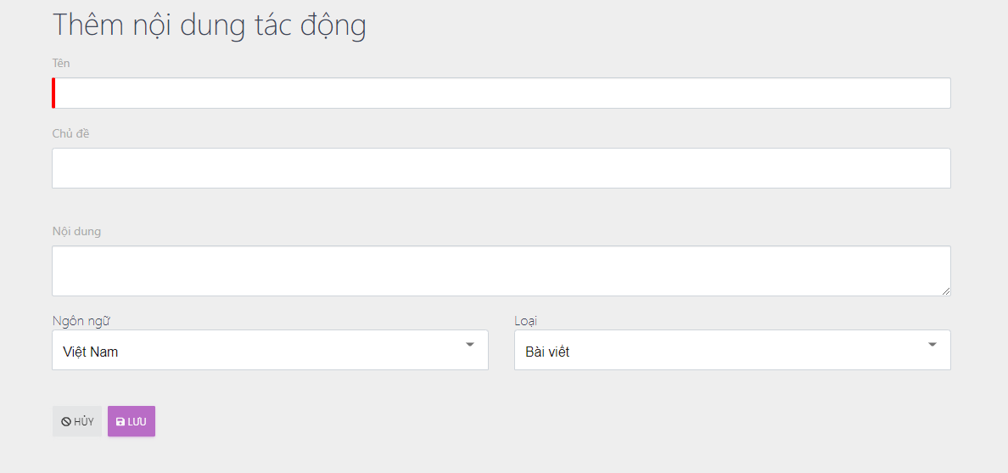
- Thông tin Tên
  - Bắt buộc nhập
- Thông tin Chủ đề
- Thông tin Nội dung
- Thông tin Ngôn ngữ
- Thông tin Loại
Các bước thực hiện:
- NSD nhập tên tác động, chủ đề và nội dung
- NSD chọn ngôn ngữ và loại
- NSD bấm nút Lưu, hệ thống quay lại màn hình danh sách và bổ sung nội dung tác động thêm mới vào danh sách
    - Sửa nội dung tác động
Mô tả Cho phép NSD sửa nội dung tác động
Hình ảnh Sửa nội dung tác động
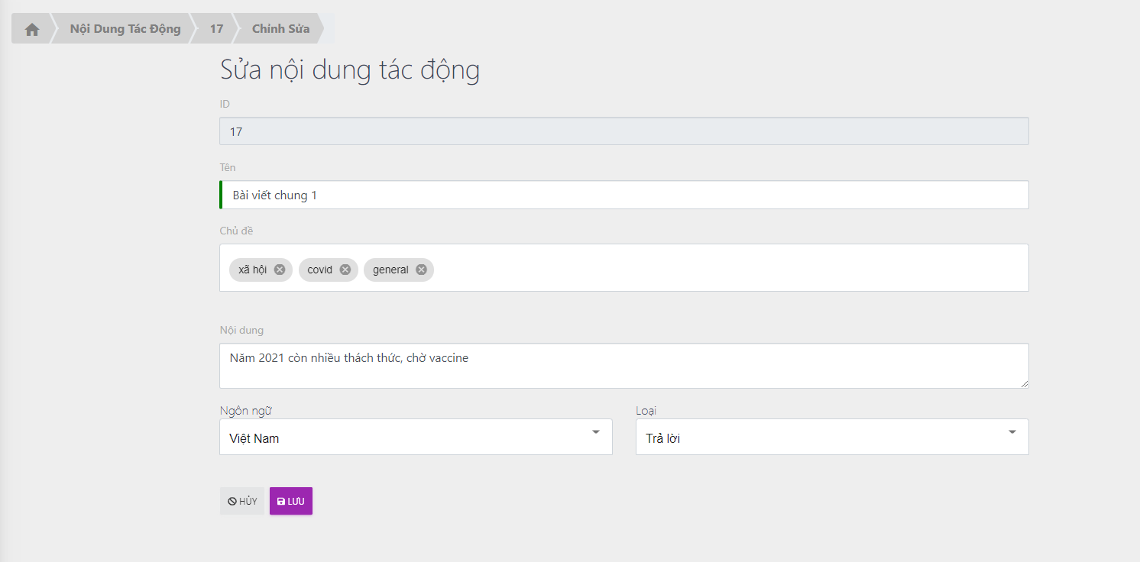
Các bước thực hiện:
- Trên danh sách nội dung tác động
Chọn Sửa, hệ thống hiển thị màn hình Sửa nội dung tác động
- Sửa thông tin và chọn Lưu, hệ thống qua
Chọn Xem, hệ thống quay lại màn hình danh sách nội dung tác động và cập nhật thông tin thay đổi của nội dung tác động đã sửa trên màn hình

    - Xoá nội dung tác động
Mô tả Cho phép NSD xoá nội dung tác động
Hình ảnh Xoá nội dung tác động

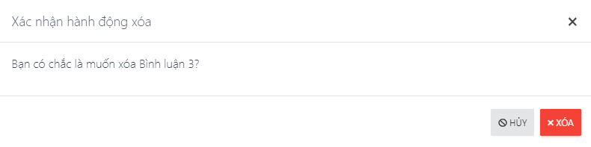
- Thông tin Tên nội dung tác động
- Nút Huỷ
- Nút Xoá
Các bước thực hiện:
- Trên danh sách nội dung tác động, NSD bấm nút Xoá vào nội dung tác động muốn xoá
- NSD bấm nút Xoá khi thông báo xác nhận hành động xoá hiện lên, hệ thống quay lại màn hình danh sách nội dung tác động và không hiển thị nội dung tác động đã xóa trên màn hình

  - Xây dựng kịch bản
    - Danh sách kịch bản nuôi tài khoản
Mô tả Cho phép NSD xem các danh sách các kịch bản theo từng mạng xã hội
Hình ảnh Danh sách kịch bản
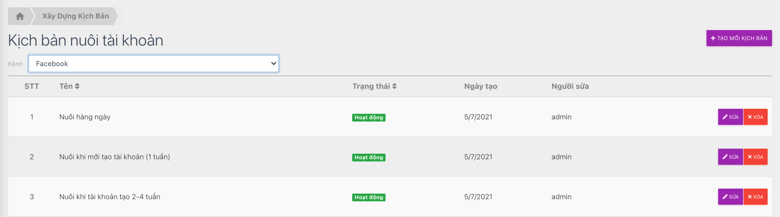

- Nút drop-down chọn mạng xã hội
- Nút Tạo một kịch bản
- Danh sách kịch bản
- Nút Sửa kịch bản
- Nút Xoá kịch bản
    - Tạo mới kịch bản
Mô tả Cho phép NSD tạo kịch bản nuôi mới
Hình ảnh Tạo mới kịch bản
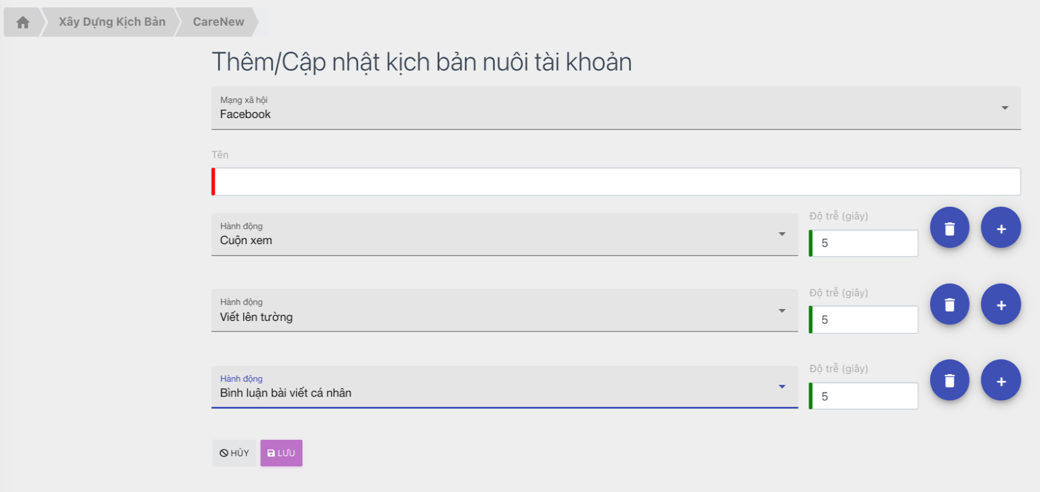
- Chọn mạng xã hội
- Tên kịch bản
- Danh sách các hành động
- Độ trễ (giây)
- Nút Xoá hành động
- Nút Thêm mới hành động
- Nút Huỷ
- Nút Lưu

Các bước thực hiện:
- Trên danh sách kịch bản,
NSD chọn nút Tạo mới, hệ thống hiển thị màn hình Tạo mới kịch bản
- Nhập Tên của kịch bản
- Chọn 1 Hành động trong danh sách
- Chọn Thêm mới hành động
- Đặt độ trễ cho hành động
- Xoá hành động nếu cần
- Chọn nút Lưu để lưu kịch bản mới, hệ thống quay lại màn hình danh sách kịch bản và bổ sung kịch bản mới trên danh sách

    - Sửa kịch bản
Mô tả Cho phép NSD sửa kịch bản
Hình ảnh Sửa kịch bản
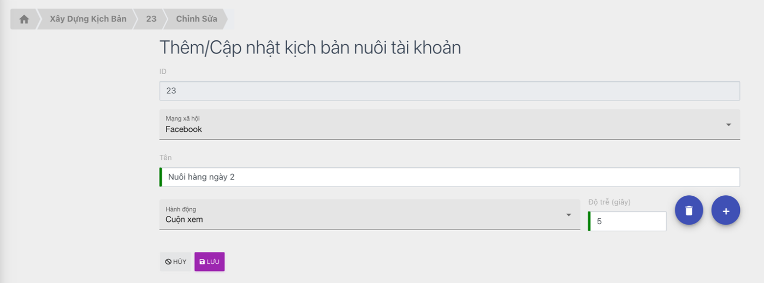
- Thông tin tên kịch bản
- Danh sách hành động
- Độ trễ (giây)
- Nút Xoá hành động
- Nút Thêm hành động
- Nút Huỷ
- Nút Lưu
Các bước thực hiện:
- Trên danh sách kịch bản
NSD chọn Sửa với một kịch bản, hệ thống hiển thị màn hình sửa kịch bản
- Trên màn hình sửa kịch bản
NSD sửa thông tin
- NSD bấm nút Lưu, hệ thống quay lại màn hình Danh sách kịch bản và cập nhật thông tin thay đổi của kịch bản vừa sửa lên màn hình

    - Xoá kịch bản
Mô tả Cho phép NSD xoá 1 kịch bản nuôi
Hình ảnh Xoá kịch bản
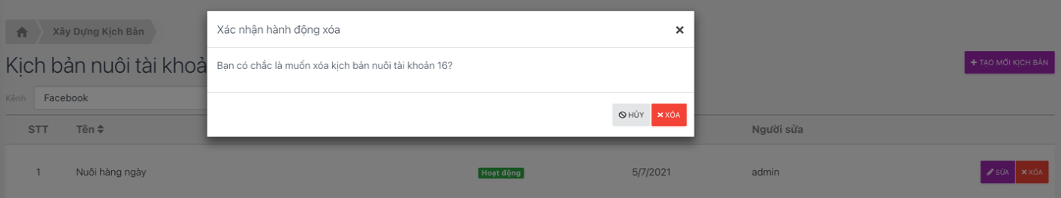

- Popup Xác nhận hành động xoá
- Nút Huỷ
- Nút Xoá
Các bước thực hiện:
- Trên dánh sách kịch bản,
NSD bấm nút Xoá vào kịch bản cần xoá, hệ thống hiển thị thông báo xác nhận xóa
- NSD bấm nút Xoá trên thông báo xác nhận xóa, hệ thống quay lại màn hình danh sách kịch bản và không bao gồm kịch bản đã xóa
  - Quản lý người dùng
    - Đăng nhập
Mô tả Cho phép NSD đăng nhập hệ thống
Hình ảnh Đăng nhập
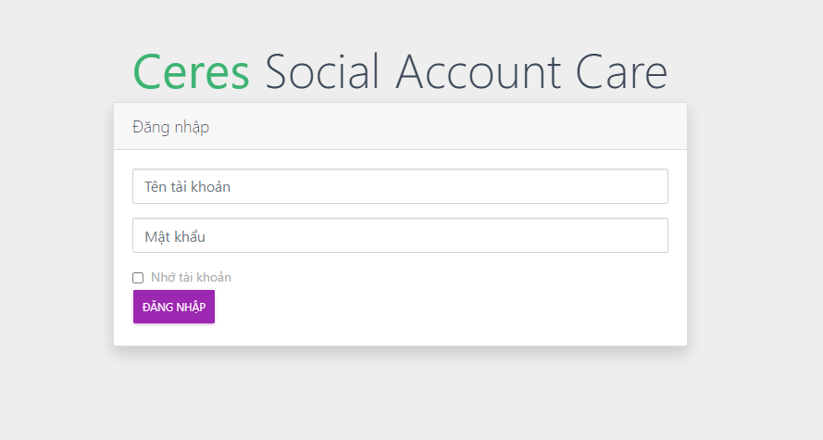
- Thông tin Tên tài khoản
  - Bắt buộc nhập
- Thông tin Mật khẩu
  - Bắt buộc nhập
  - Tên tài khoản và Mật khẩu phải chính xác
- Nút Đăng nhập
Các bước thực hiện:
- Nhập thông tin tài khoản và mật khẩu hợp lệ
- Chọn nút Đăng nhập
- Đăng nhập thành công và hiển thị màn hình Quản lý tài khoản/Nội dung tác động/Xây dựng kịch bản/Người dùng
    - Đăng xuất
Mô tả Cho phép NSD đăng xuất hệ thống
Hình ảnh Đăng xuất
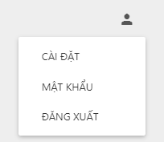
- Lựa chọn Đăng xuất – cho phép thoát ứng dụng và quay lại màn hình Đăng nhập
Các bước thực hiện:
- Chọn Đăng xuất
- Hệ thống thoát ứng dụng và quay lại màn hình Đăng nhập
    - Thay đổi thông tin người dùng
Mô tả Cho phép NSD thay đổi thông tin người dùng
Hình ảnh Thông tin người dùng
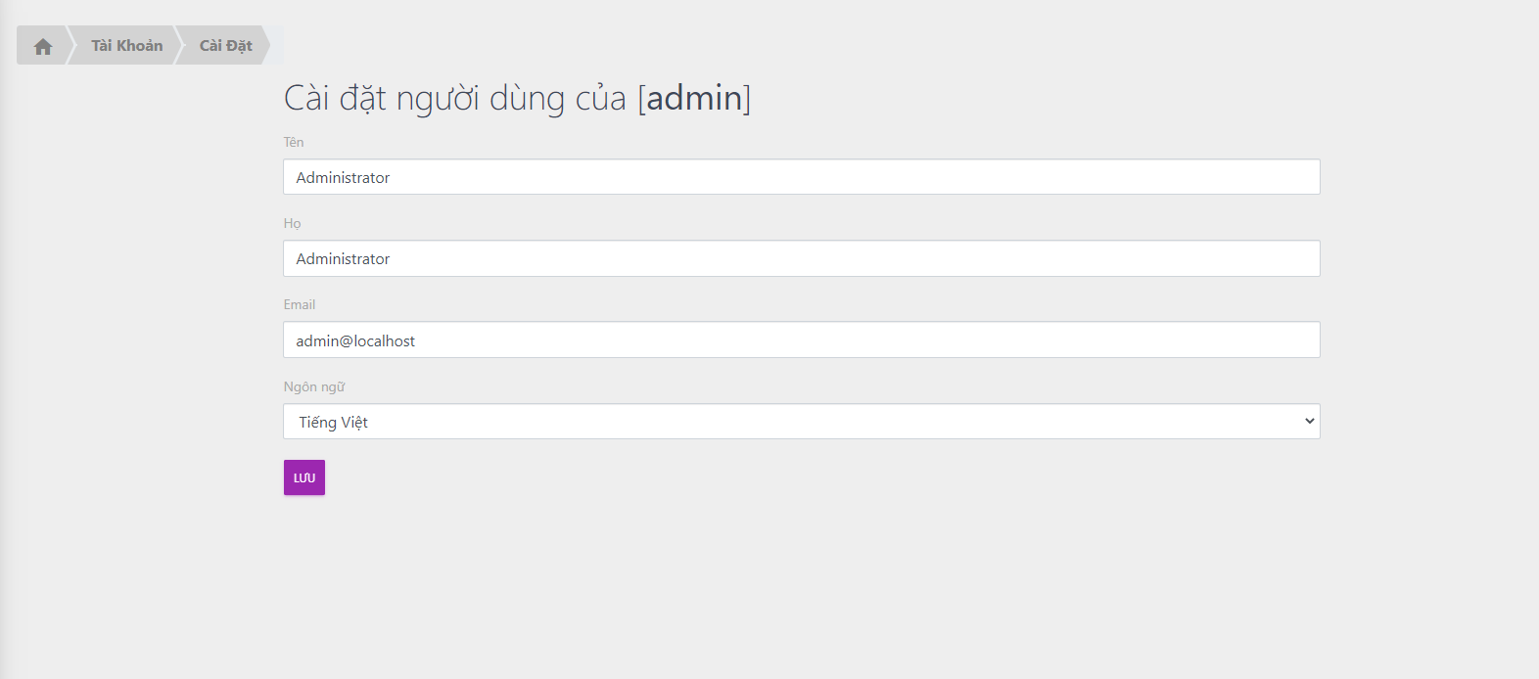
- Thông tin Tên
  - Cho phép sửa
- Thông tin Họ
  - Cho phép sửa
- Thông tin Email
  - Cho phép sửa
- Thông tin Ngôn ngữ
  - Cho phép sửa
- Nút Lưu
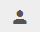
Các bước thực hiện:
- Trên góc phải trên cùng của màn hình, NSD chọn nút
- Sau đó NSD chọn nút Cài đặt
- NSD sửa các thông tin cần thay đổi và bấm nút Lưu
    - Đổi mật khẩu
Mô tả Cho phép NSD thay đổi thông tin mật khẩu
Hình ảnh Đổi mật khẩu

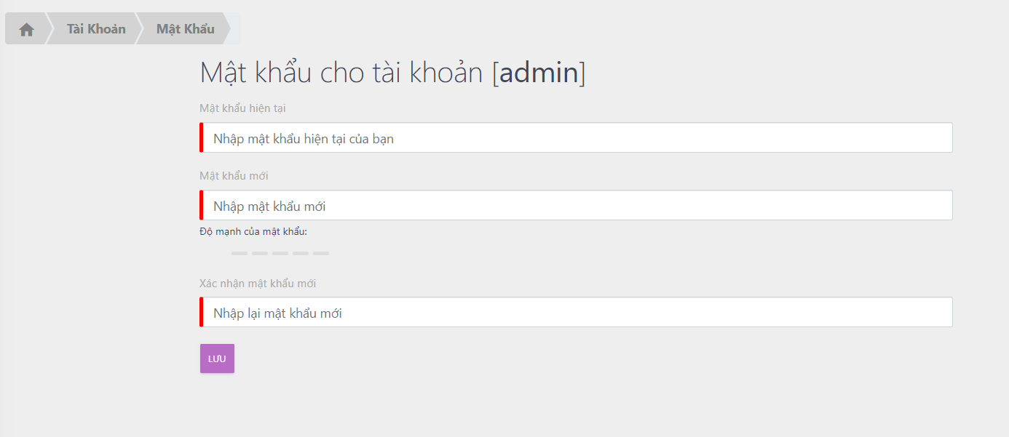
- Thông tin Mật khẩu hiện tại – mật khẩu hiện tại của người dùng
  - Bắt buộc nhập
- Thông tin Mật khẩu mới
  - Bắt buộc nhập
- Thông tin Xác nhận mật khẩu mới
  - Bắt buộc nhập
  - Giống thông tin Mật khẩu mới
- Nút Lưu
Các bước thực hiện:
- Thay đổi thông tin mật khẩu và chọn nút Lưu, hệ thống lưu thông tin mật khẩu mới vào hệ thống

